QUESTIONNAIRE D’AUTO EVALUATION INFORMATIQUE
NOTIONS DE BASE
PREAO

.

NOM Prénom du stagiaire : Date du test:

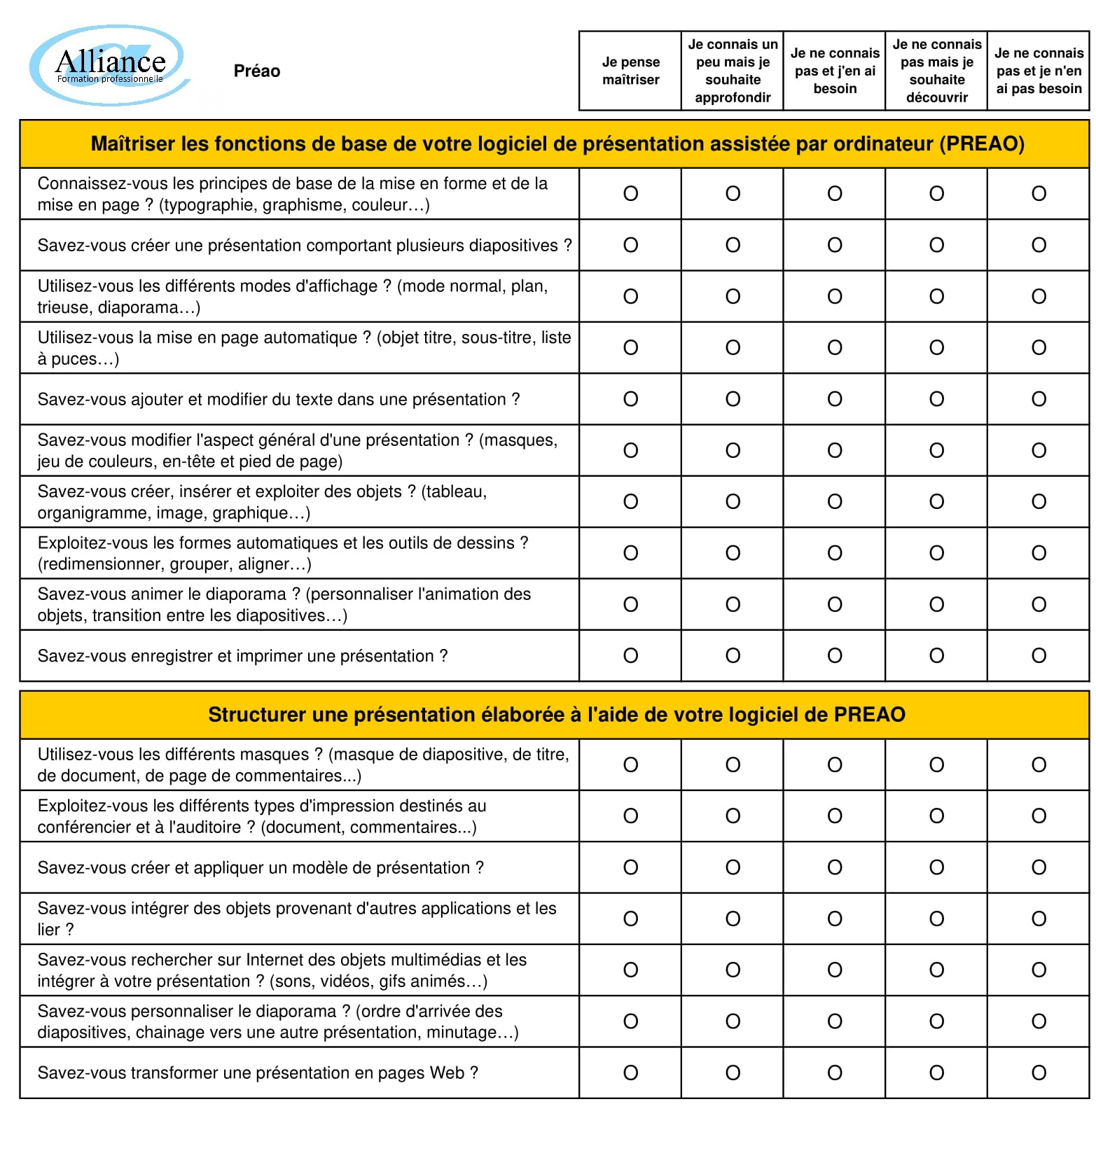

Quel est votre envionnement de travail? (exemple : Windows 10, Mac OS X) : ………………………………………………

- Quel logiciel PAO utilisez vous? …………………………………………………………….…………

BILAN DU TEST D’AUTOEVALUATION ( AREMPLIR PAR LE PROFESSEUR)

NOTE SUR 20 : …….. (SELON NIVEAU CONSTATE 0 à 5 Grand debutant 6 à 10 Débutant 11 à 15 Initité 16 à 20 Expert)

